Итоги недели точных наук

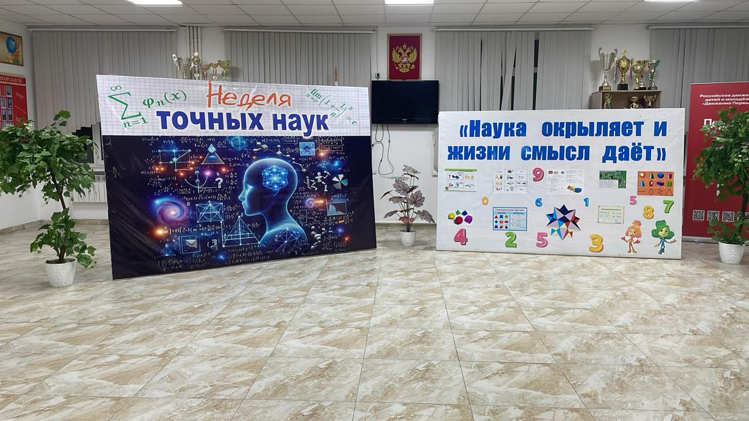

С 11 по 22 ноября 2024 года в нашей гимназии проходила неделя математики и информатики .
Цель проведения предметной недели:
1. Повысить интерес учащихся к изучению предмета.
2. Вызвать у школьников положительную мотивацию к изучению точных наук.
3. Подвести учащихся к самостоятельным выводам и обобщениям.
4. Расширить кругозор и интеллект учащихся дополнительными знаниями.
Задачи предметной недели:
1. Привлечь учащихся для организации и проведения недели.
2. Провести мероприятия, содействующие развитию познавательной
деятельности учащихся, расширению знания по математике и информатике,
формированию творческих способностей: логического мышления,
рациональных способов решения задач и примеров, смекалки.
3. Организовать индивидуальную и коллективную, практическую деятельность учащихся, содействуя воспитанию коллективизма и товарищества.
С чего мы начали? Конечно же, с оформления. Учащиеся 5-ых классов оформили выставку «Цифровая галерея», учащиеся 6-ых классов составляли математические ребусы, а принять участие в фотовыставке « Ох уж эта, математика!» было предложено учащимся 7-9 классов.
В течение недели на уроках проходили диктанты математических терминов, конкурсы математических стихотворений, решались анаграммы.

В ней участвовали ребята с пятого по одиннадцатый классы. В течение предметной недели были проведены различные игры, конкурсы, викторины, занимательные уроки, экскурсии и внеклассные мероприятия, проводились открытые уроки.
Все мероприятия были направлены на повышение интереса учащихся к учебной деятельности, к познанию точных наук.
В рамках недели точных наук – 2024 в МКОУ «Цветковская гимназия» прошла интеллектуально-развлекательная игра « Брейн-Ринг» под названием «Путешествие по шахматно-математическому королевству»

Цели и задачи игры:
воспитание интереса к математике и игре в шахматы, расширение
кругозора ,мышления, воспитания умственной культуры;
приобщать детей к умению культурно проводить свободное время ,
развивать смекалку, творческие способности .

В игре приняли участие три команды :

- «НЕУТОМИМЫЕ КОНИ»
- «ИНДИЙСКИЕ СЛОНЫ»
- «ХРАНИТЕЛИ БАШЕН»

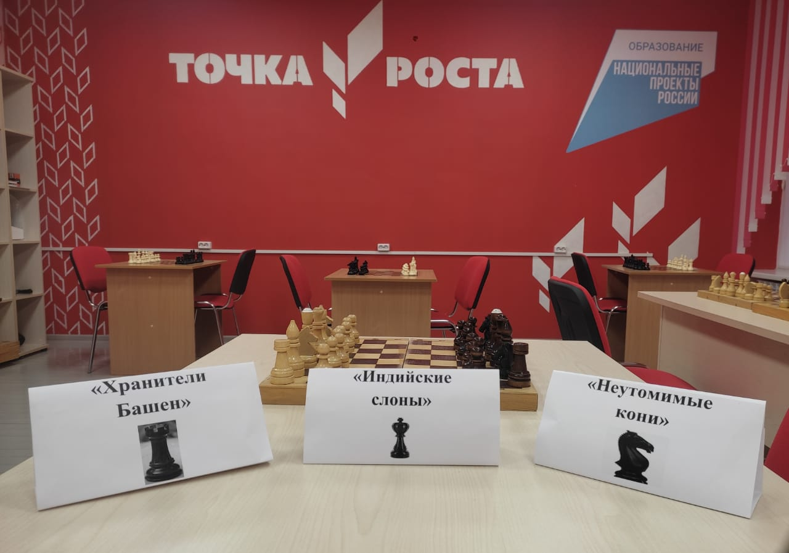
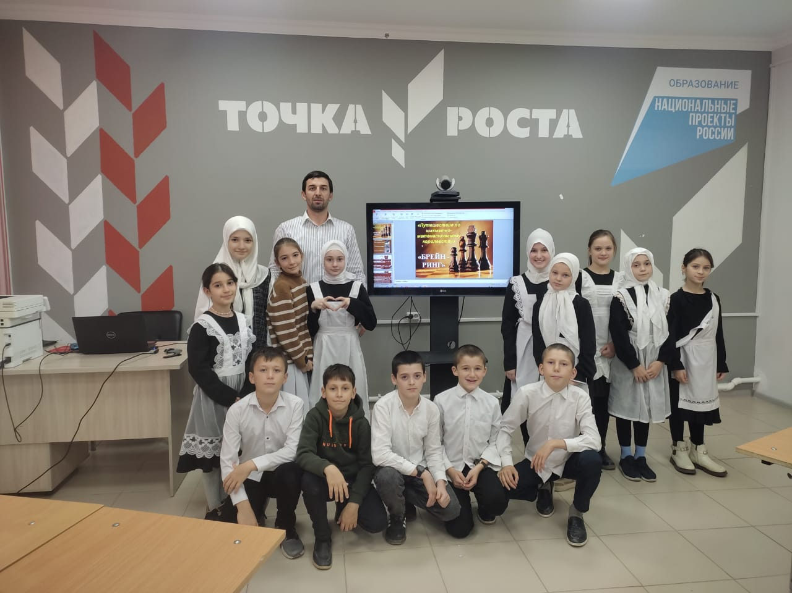

Структура игры состояла из3 раундов, шахматно- математических ребусов , задач и конкурса капитанов.
Участники игры продемонстрировали свои знания во всех этапах конкурса ,каждая команда проявила себя активной стороны .
Учащиеся получили масса положительных эмоций.

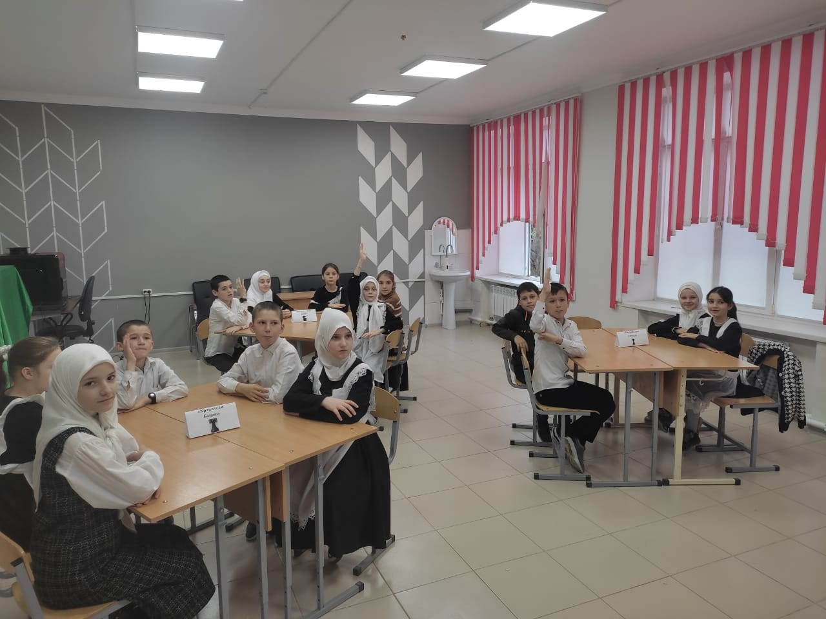
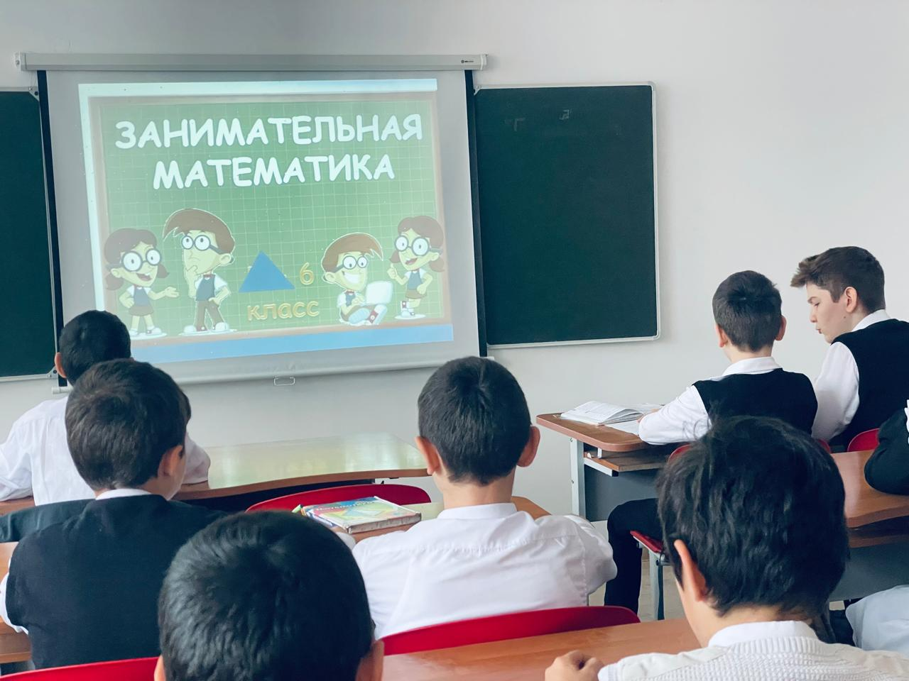

В рамках предметной недели точных наук прошли открытые уроки по информатике, которые подготовила и провела учитель информатики Ханмагомаева М.С.
1.урок-конференция «Интересные факты из истории информатики»» в 10 классе.
2.урок-конференция «Новости компьютерного мира. Технологии будущего» в 11 классе. Интересные сообщения с презентацией подготовили: Ахмедова Патимат, Омарова Мисуд, Рашидханов Рашидхан.
В 7- б классе прошел конкурс «Рисуем по координатам» (подготовила и провела учитель математики Магомедкеримова Р.М). Лучшие работы: Гаджиева Самира, Темирбулатова Мадина и Ахмедов Карим.
В конкурсе «Лучшая тетрадь» среди 5-6 классов победили Хаджиева Хава (5-а), Гаджиева Халифат (6-а). Им был вручен сертификат на получение оценки «пять» по математике.
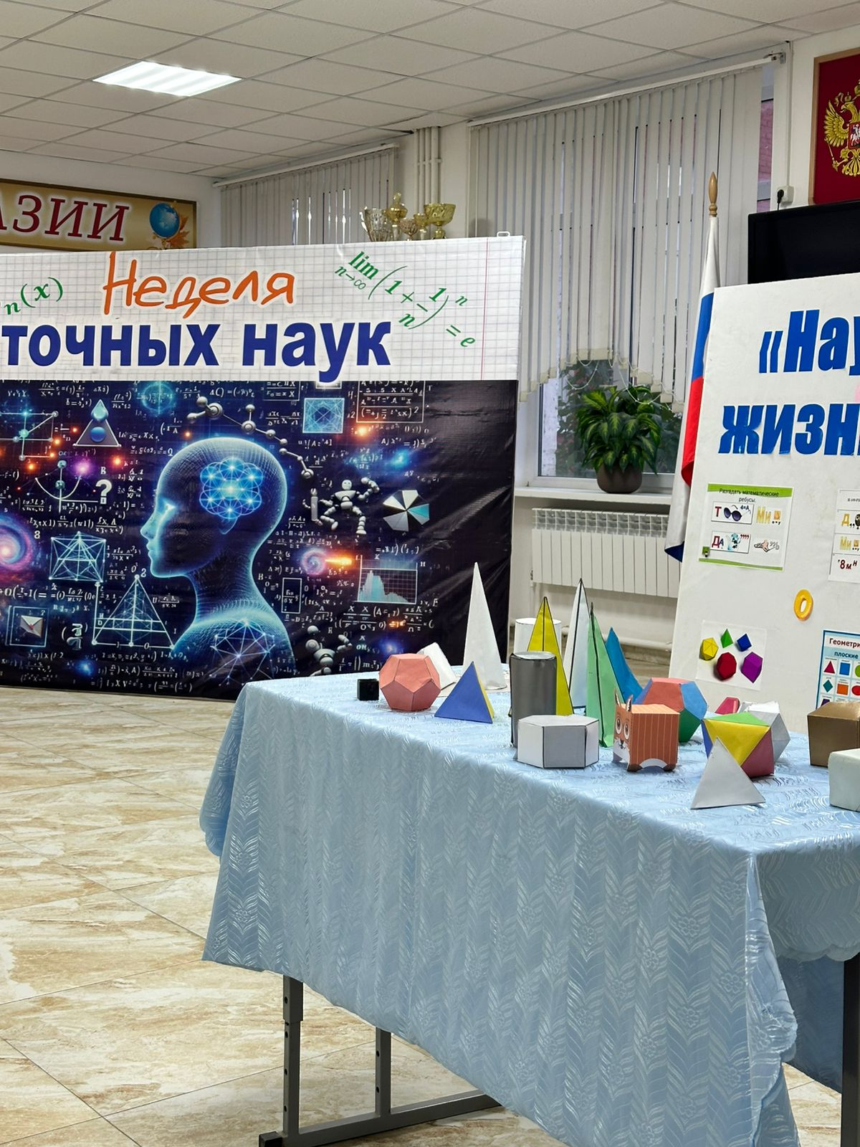

Подводя итоги предметной недели, необходимо отметить следующие положительные аспекты:
- вовлечение большого числа учащихся в общую, совместную работу по подготовке и проведению мероприятий, что способствует воспитанию у них чувства коллективизма, умение быть ответственным за принятое решение, инициативы, развитию творческой активной личности;
- содержание, методы и формы проведения мероприятий обеспечивали связь с имеющимися знаниями и умениями, овладение основными специальными умениями, методами решения типовых задач, совершенствование познавательных умений, выбор идей, логики и методов решения задач, создание условий для творческой деятельности, для уровней дифференциации, для овладения методами самоконтроля;

